**洛阳强基联盟大联考**

**高二地理**

**一、选择题：**本大题共25小题，每小题2分，共50分。在每小题给出的四个选项中，只有一个选项是符合题目要求的。

读南半球某河流示意图，完成1～2题。

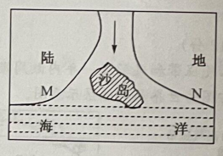

1．该沙岛最终将（ ）

A．与M岸融合 B．与N岸融合 C．位置不变 D．无法确定

2．河流流向发生偏转的主要原因是（ ）

A．地球公转 B．地球引力 C．地球自转 D．太阳活动

第二十二届世界杯足球赛将于北京时间2022年11月21日至12月18日在卡塔尔（25°26′N，51°46′E）举办，揭幕战于当地时间11月20日19时进行。下图为二分二至日地球位置示意图，据此完成3～5题。

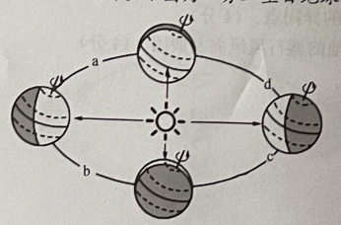

3．当揭幕战进行时（ ）

A．伦敦夜幕快要降临 B．长城一轮红日东升 C．洛阳正值太阳当空 D．黄河结冰速度减慢

4．卡塔尔世界杯举办期间，图中地球运行至（ ）

A．a处 B．b处 C．c处 D．d处

5．世界杯举办期间，北京（ ）

A．正午物体日影逐渐变短 B．天安门广场升旗时间逐渐推迟

C．街道路灯打开时间减少 D．一天中太阳高度变化幅度变大

某出租车司机在我国北方某街道上等红灯时，随手拍下了前方的太阳能红绿灯。右图为拍摄的红绿灯照片，据此完成6～7题。

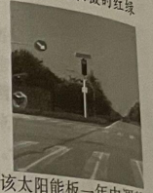

6．该司机所乘车辆行驶的方向为（ ）

A．正南 B．正北 C．正东 D．正西

7．如果可以通过电脑调控太阳能板与水平面的夹角，以获得最多的太阳辐射能，该太阳能板一年中调整角度的范围是（ ）

A．90° B．66°44′ C．23°26′ D．46°52′

读某地区地质剖面示意图，完成8～9题。

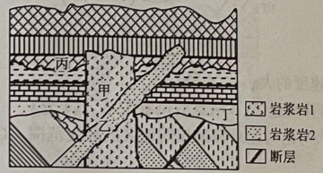

8．与岩浆岩2成因类似的是（ ）

A．大理岩 B．页岩 C．花岗岩 D．玄武岩

9．甲、乙、丙、丁岩石中（ ）

A．甲形成最早 B．乙早于丙 C．丙形成最晚 D．丁早于甲

读下面几种地貌景观图，完成10～11题。

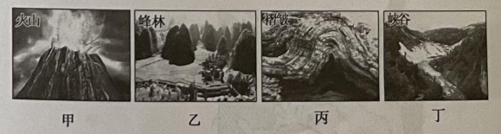

10．主要受内力作用形成的地貌景观是（ ）

A．甲和丙 B．甲和乙 C．丙和丁 D．乙和丙

11．地貌景观乙和丁的成因是（ ）

A．前者为流水排和作用而成，后者为流水侵蚀作用而成

B．前者为流水侵蚀作用而成，后者为沉积侵蚀作用而成

C．二者均为流水侵蚀作用而成

D．二者均为流水沉积作用而成

下图为我国某地地质剖面示意图。读图完成12～13题。

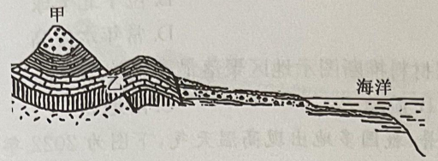

12．甲地的地质构造是（ ）

A．背斜 B．地垒 C．向斜 D．地堑

13．下列可由乙地地质构造形成的地貌是（ ）

A．庐山 B．富士山 C．喜马拉雅山 D．长白山

丹霞山风景名胜区（如图1所示）位于广东省韶关东北侧的仁化县（地处南岭山脉南到，地形复杂，以山地、丘陵为主），构成丹霞地貌的物质基础是形成于距今约7至9千万年前晚白垩纪时期的红色河湖相砂砾岩。图2为岩石圈物资循环示意图，甲、乙、丙、丁表示各类岩石，数字序号表示各种地质作用。据此完成14～16题。

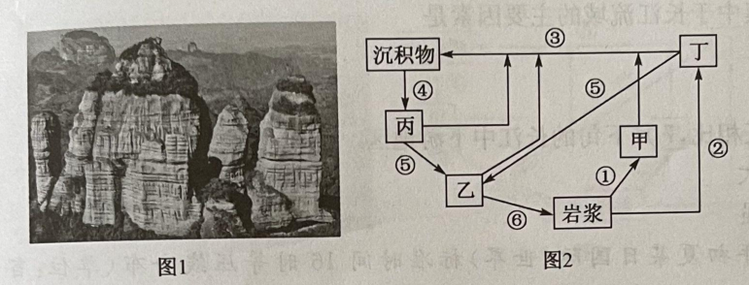

14．广东省丹霞地貌的形成，主要得益于（ ）

A．流水侵蚀 B．风化作用 C．冰川作用 D．风力侵蚀

15．图2中与丹霞山风景名胜区主要岩石类型一致的是（ ）

A．甲 B．乙 C．丙 D．丁

16．丹霞山风景名胜区所在地（ ）

A．河谷横剖面呈宽而浅的槽形 B．交通建设限制性因素较少

C．冲积平原处聚落分布稀疏 D．耕地破碎，聚落的规模较小

下面左图为某地区河流的某河段及河流横剖面示意图，右图示意该地区某聚落景观。据此完成17～18题。

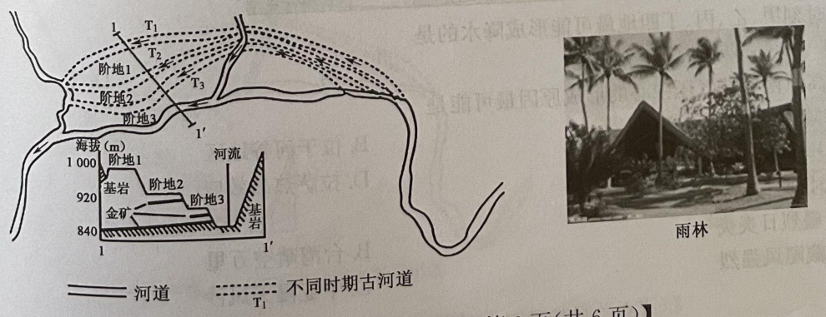

17．图示河流（ ）

A．流经地势低平区 B．位于北半球 C．冬季冰期较短 D．常年水位高

18．山区聚落一般沿河分布，据材料推断图示地区聚落最理想的选择地是（ ）

A．阶地1 B．阶地2 C．阶地3 D．基岩处

2022年7月23日正值大暑，我国多地出现高温天气，下图为2022年7月下旬某日我国部分地区高温区域预报示意图。据此完成19～20题。

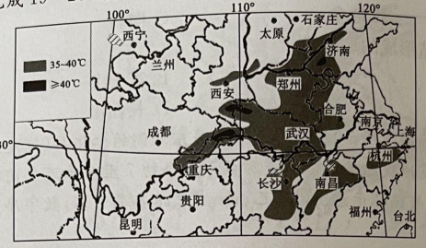

19．导致高温天气集中于长江流域的主要因素是（ ）

A．准静止锋 B．副热带高压 C．地形地势 D．太阳辐射

20．与我国华北地区相比，7月下旬的长江中下游地区（ ）

A．昼夜温差较大 B．阴雨天气增多 C．太阳活动增强 D．雾霾天气频发

下图为2021年初夏某日国际（世界）标准时间16时等压线分布（单位：百帕）示意图。据此完成21～23题。

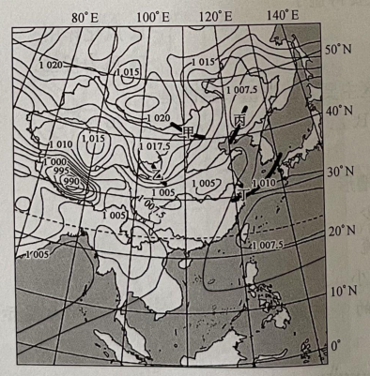

21．图示时刻甲、乙、丙、丁四地最可能形成降水的是（ ）

A．甲 B．乙 C．丙 D．丁

22．青藏高原西南部气压中心的形成原因最可能是（ ）

A．海陆热力性质差异 B．位于河谷地区

C．气压带被副高切断 D．拉萨热岛效应

23．图示时刻（ ）

A．新疆烈日炎炎 B．台湾晴空万里

C．西藏飓风强烈 D．中亚漫天风沙

右图为世界某地的气温和降水情况示意图。读图完成24～25题。

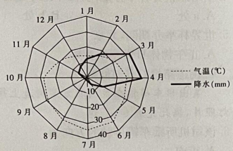

24．下列有关该地气候特征的描述，正确的是（ ）

A．降水年际变化大 B．气温日较差大 C．降水季节变化大 D．气温年较差大

25．该地最可能位于（ ）

A．20°～30°的大陆西岸 B．20°～30°的大陆东岸

C．30°～40°的大陆西岸 D．30°～40°的大陆东岸

**二、非选择题：**共50分。

26．读地球局部光照图（阴影部分表示黑夜），完成下列问题。（12分）

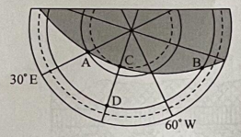

（1）比较图中四点地球自转速度的大小。（4分）

（2）判断图中地球自转方向，并描述A、B两点的位置关系。（4分）

（3）判断A地日落的地方时，写出与北京日期相同地区的经度范围。（4分）

27．阅读图文材料，完成下列问题。（12分）

华北平原是华北陆台上的新生代断陷区。晚第三纪和第四纪时期，形成连片的大平原，与此同时平原边缘断块山地相对隆起，大平原轮廓日趋鲜明。新生代相对下沉，接受了较厚的沉积，局部沉积达千米。下图为华北平原及周边地区示意图。

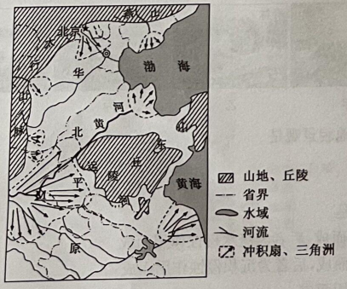

（1）描述华北平原的地形特征。（4分）

（2）简析华北平原的成因。（4分）

（3）指出M地地貌的形成过程。（4分）

28．阅读图文材料字成下列问题。（14分）

下图为2020年10月某日亚洲部分地区海平面等压线分布示意图（单位：百帕），图中M、N两线示意锋的位置。

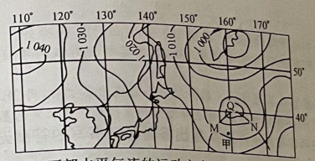

（1）分别指出图中气旋Q东、西部水平气流的运动方向。（2分）

（2）判断M、N两锋的类型并说明理由。（6分）

（3）描述甲地在M锋过境前后的天气变化状况。（6分）

29．阅读图文材料，完成下列问题。（12分）

由于太阳直射点的南北移动，气压带和风带在一年内做周期性的季节移动。下面左图为部分季节气压带和风带的分布示意图，右图为世界局部地区示意图。

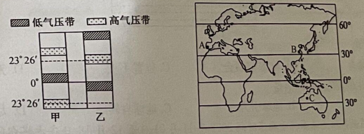

（1）判断甲图所表示的季节，并说明理由。（4分）

（2）比较A、B两地气候类型的异同点。（4分）

（3）指出乙图所示季节时C地的盛行风风向及成因。（4分）

**洛阳强基联盟大联考·高二地理**

**参考答案、提示及评分细则**

1．A 2．C 3．A 4．C 5．B 6．B 7．D 8．C 9．D 10．A 11．C 12．C

13．A 14．A 15．C 16．D 17．D 18．B 19．B 20．A 21．C 22．B 23．D

24．B 25．A

26．（1）自转角速度：A=B=C=D。（2分）地球自转线速度；D=B＞A＞C。（2分）

（2）自转方向：为顺时针。（2分）位置关系：A点位于B点的东南方向（或B点位于A点的西北方向）。（2分）

（3）地方时：15时。（2分）经度范围：从165°E向西到180°经线。（2分）

27．（1）以平原为主；地势西高东低。（4分）

（2）地壳运动形成断陷区，边缘断块山地相对隆起；断陷区接受流水沉积作用，形成大平原。（4分）

（3）该处位于河流出山口处，当河流流出山口时，水流速度减缓，颗粒大、比重大的砂石先沉积在谷口；颗粒小、比重小的砂石沉积在冲积扇的边缘；冲积扇平面上呈扇形，扇顶伸向山口。（4分）

28．（1）气旋Q东部水平气流向西北方向运动，西部水平气流向东南方向运动。（2分）

（2）类型；M锋为冷锋，N锋为暖锋。（2分）理由：在北半球的气旋中，气流呈逆时针方向辐合，M锋附近南下的冷气团主动向暖气团移动，形成冷锋；N锋附近北上的暖气团主动向冷气团移动，形成暖锋。（4分）

（3）过境前，受暖气团控制，气温较高，气压较低，天气晴朗；过境时，气温下降，常出现较大的风，云层增厚，并出现阴雨天气；过境后，冷气团占据原来暖气团的位置，气温下降，气压上升，天气转晴。（6分）

29．（1）季节：北半球的夏季（或南半球的冬季）。（2分）理由：甲图中赤道低气压带全部偏移到北半球，说明图示季节太阳直射点北移到北回归线附近，为北半球的夏季（或南半球的冬季）。（2分）

（2）同：都是亚热带气候，夏季温度较高，冬季温和；（2分）异：A地降水主要集中在冬季，B地降水主要集中在夏季。（2分）

（3）盛行风向：西北风。（2分）成因：乙图中赤道低气压带全部偏移到南半球，说明图示季节太阳直射点南移到南回归线附近，为南半球的夏季（或北半球的冬季），该季节北半球的东北信风南移越过赤道，在地转偏向力的影响下向左偏转而形成西北风。（2分）